1. **Xác định yêu cầu chức năng**
2. **Chức năng của khách hàng**
3. **Tìm kiếm tour bằng cách nhập trực tiếp vào ô tìm kiếm.**

- Theo từ khóa

- Thời gian

- Địa điểm

- Loại tour

1. ***Đặt tour trực tuyến,***

- Bằng cách điền thông tin đầy đủ vào form đặt tour gồm các thông tin:

+ họ tên người đặt tour

+ số người lớn và số trẻ em tham gia tour

+ chọn hình thức thanh toán.

-

- Một khách hàng có thể đặt nhiều tour tại nhiều thời điểm khác nhau một tour có thể từ 10 đến 40 khách.

1. **Thanh toán**

- Thanh toán ngay

-Thanh toán trước 24g.

1. **Hủy đặt tour**
2. **Chức năng của nhân viên**
3. Tạo tour mới,
4. Cập nhật thông tin tour,
5. Quản lý đơn đặt tour của khách hàng,
6. Thống kê doanh thu
7. Xử lý các yêu cầu thay đổi
8. Hủy đặt tour.
9. **Chức năng của Admin**
10. Phân quyền người dung
11. Cập nhật chức năng của hệ thống.
12. **Mô hình hóa yêu cầu chức năng, sử dụng sơ đồ use case.**

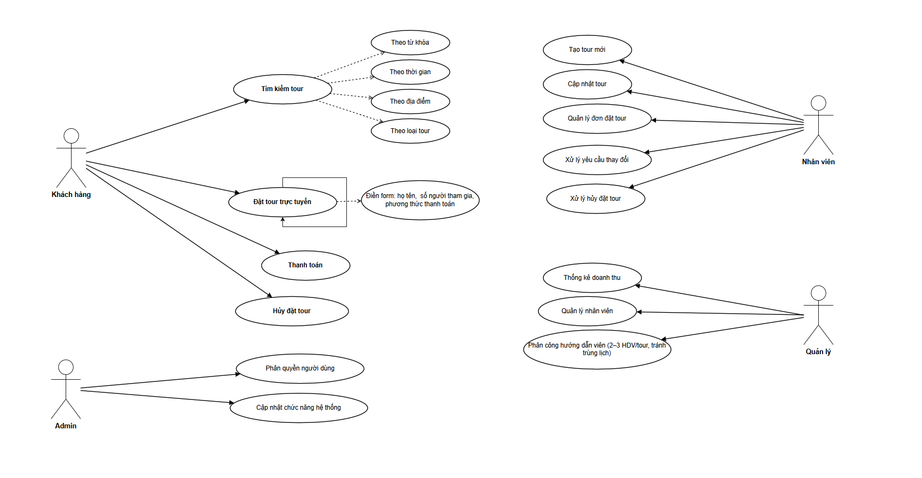

1. **Yêu cầu phi chức năng**

Website có giao diện đẹp, dễ sử dụng, bảo mật, chạy ổn định.

**IV. Quy tắc nghiệp vụ**

- Hệ thống kiểm tra cú pháp hoặc kiểu dữ liệu của các thông tin nhập

+ nếu sai thì hệ thống yêu cầu nhập lại

+ nếu đúng thì hệ thống phải hiển thị thông báo đặt tour thành công, và đơn đặt tour sẽ được lưu vào hệ thống.

- Một khách hàng có thể đặt nhiều tour tại nhiều thời điểm khác nhau một tour có thể từ 10 đến 40 khách.

- Thanh toán sau 24g, nếu sau 24g không thanh toán thì đơn đặt tour sẽ bị hủy.

- Chọn chức năng yêu cầu hủy đặt tour

+ nếu yêu cầu hủy đặt tour trước ngày khởi hành 24g thì hệ thống chấp nhận và hoàn tiền 70% giá vé.

+ Nếu trước ngày khởi hành 12g thì được chấp nhận và hoàn 50% giá vé. + Nếu trễ hơn thì không hoàn tiền.

- Một nhân viên có thể quản lý nhiều đơn đặt tour, một đơn đặt tour chỉ thuộc một nhân viên quản lý

- Hệ thống cũng giúp người quản lý có thể quản lý nhân viên, phân công

hướng dẫn viên cho mỗi tour. Một tour có thể từ 2 đế 3 hướng dẫn viên,

một hướng dẫn viên có thề hướng dẫn nhiều tour.

**V. Quy trình nghiệp vụ**